1.

Szkodliwe oprogramowanie, zaprojektowane w celu zapewnienia hakerom uprawnień administracyjnych do komputera ofiary bez jej wiedzy, to

1. robak.
2. keylogger.
3. wirus.
4. rootkit.

Odp. D

2.

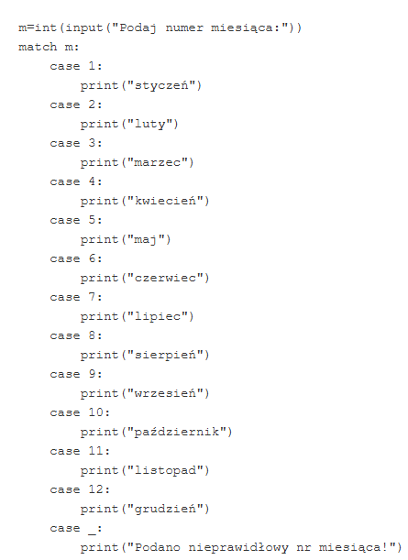

Przedstawiony kod, zapisany w języku Python, jest przykładem użycia instrukcji

A. pętli.

B. wyboru

C. skoku.

D. warunkowej.

Odp. B

3.

Jednym z zadań widoku we wzorcu MVVM (Model–View–Viewmodel) jest

Początek formularza

A.  przechowywanie pobranych oraz przetworzonych danych.

B.  obsługa interakcji użytkownika, utworzenie interfejsu użytkownika.

C.  udostępnienie danych dla widoku oraz wymiana danych z modelem.

D.  obsługa logiki aplikacji - zawiera implementację algorytmów.

Odp. B

4. Dół formularza

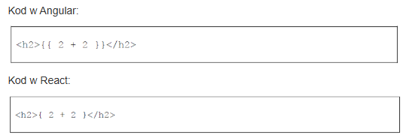

Jaki ciąg tekstowy zostanie wyświetlony po wykonaniu jednego z przedstawionych kodów?

1. { 4 }
2. {{ 2 + 2 }}
3. 4
4. { 2 + 2 }

Odp. C

5. Które narzędzie programistyczne służy do tłumaczenia kodu źródłowego do postaci zrozumiałej dla komputera, sprawdza wszystkie instrukcje kodu, czy nie występują w nich błędy, a następnie tworzy wykonywalny moduł?

A. Debugger

B. Dekompilator

C. Kompilator

D. Interpreter

Odp. C

6. Klasa w programowaniu obiektowym to

1. instrukcja.
2. wskaźnik.
3. zmienna.
4. typ danych.

Odp. D

7. Jaki kwalifikator dostępu należy nadać metodzie, aby dostęp do niej był możliwy tylko z ciała tej klasy i klas potomnych, a jednocześnie żeby ta metoda nie była dostępna w dowolnej funkcji?

1. public
2. protected
3. reinterpret_cast
4. private

Odp. B

8.

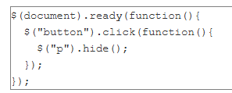

Kod przedstawiony w ramce stosuje zapisy charakterystyczne dla

1. biblioteki React.
2. biblioteki jQuery.
3. języka Python.
4. języka PHP.

Odp. B

9.

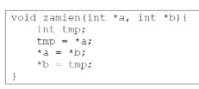

Wywołanie funkcji zamien napisanej w języku C++ może wyglądać następująco:

A. zamien (m, n); // m, n – zmienne typu całkowitego

B. zamien (&x, &y); // x, y – zmienne typu całkowitego

C. zamien (*a, *b); // a, b – zmienne typu całkowitego

D. zamien (12, 34);

Odp. B

10. W języku Java wyjątek ArrayIndexOutOfBoundsException może pojawić się w sytuacji odwołania się do elementu tablicy, którego

A. indeks jest równy lub większy od rozmiaru tablicy.

B. wartość jest większa niż jego indeks.

C. indeks jest z przedziału od 0 do n-1, gdzie n jest rozmiarem tablicy.

D. wartość jest większa niż rozmiar tablicy.  
Odp. A

11.

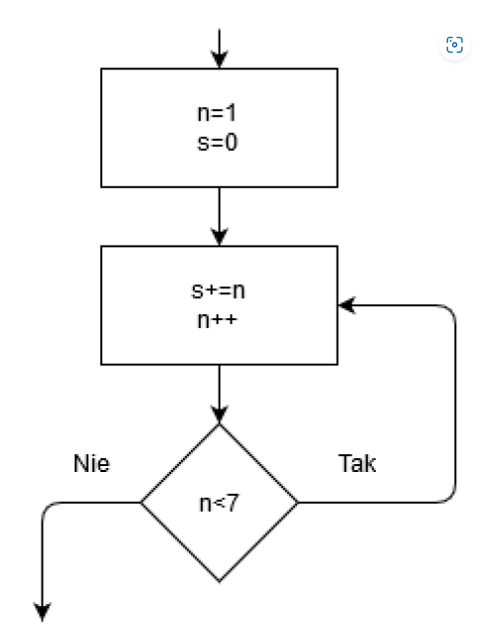

Na rysunku przedstawiony jest fragment schematu blokowego pewnego algorytmu. Ile razy zostanie sprawdzony warunek n<7?

1. 7
2. 6
3. 5
4. 8

Odp. B

12. Framework to

A. platforma programistyczna dostarczająca pewne komponenty i narzucająca pewien szkielet lub metodykę tworzenia aplikacji.

B. oprogramowanie, które metodą drag and drop umożliwia utworzenie interfejsu aplikacji.

C. narzędzie służące do tworzenia, modyfikowania, testowania i uruchamiania oprogramowania.

D. zbiór podprogramów, danych i złożonych typów danych wykorzystywanych w kodzie źródłowym aplikacji.

Odp. A

13.

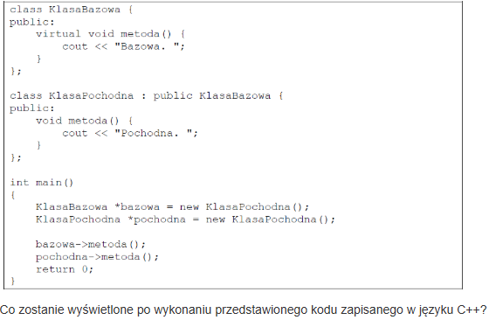

A. Pochodna. Pochodna.

B. Bazowa. Bazowa.

C. Pochodna. Bazowa.

D. Bazowa. Pochodna.

Odp.

14.

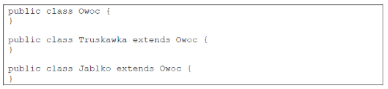

W przedstawionym kodzie zostało zaprezentowane jedno z podstawowych założeń programowania obiektowego. Jest to

A. ﻿dziedziczenie.

B. abstrakcja.

C. polimorfizm.

D. hermetyzacja.

Odp. A

15. 

Przedstawiona dokumentacja opisuje algorytm sortowania

A. bąbelkowego.

B. przez wstawianie.

C. szybkiego (Quicksort).

D. przez wybór.

Odp. A

16.

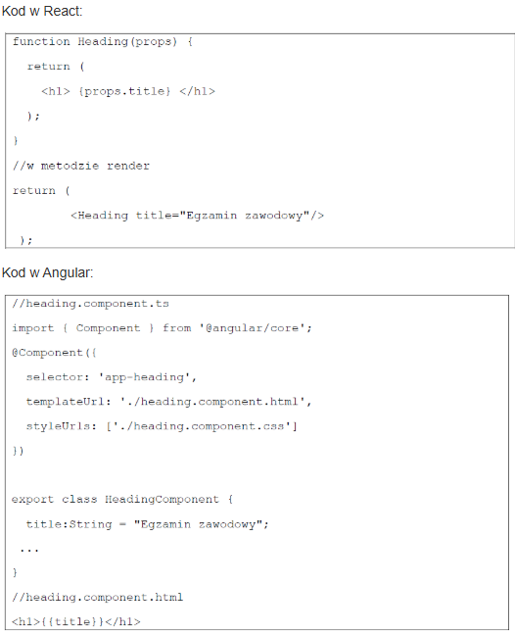

Jaki będzie efekt działania przedstawionych dwóch równoważnych funkcjonalnie fragmentów kodu źródłowego?

A. Wyświetlony na stronie tekst w akapicie: "Egzamin zawodowy".

B. Nadany tytuł każdego elementu html: "Egzamin zawodowy".

C. Nadany tytuł strony: "Egzamin zawodowy".

D. Wyświetlony na stronie tekst w nagłówku: "Egzamin zawodowy".

Odp. D

17.

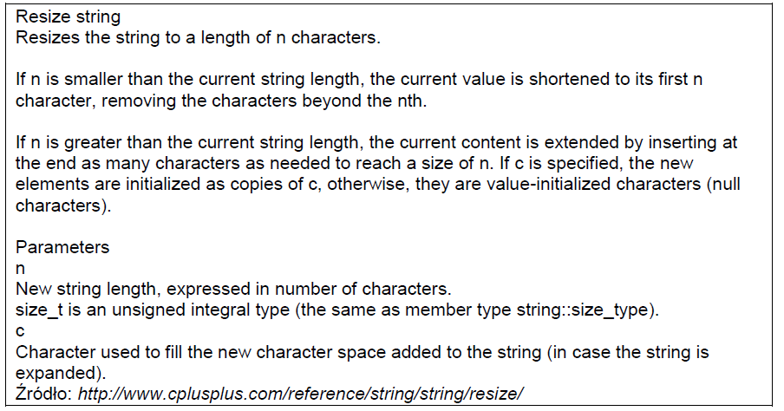

Przedstawiony fragment opisuje funkcję resize języka C++. Funkcja ta zmniejszy długość elementu string, gdy wartość parametru

A. c jest mniejsza niż bieżąca długość łańcucha.

B. n jest większa niż bieżąca długość łańcucha.

C. c jest większa niż bieżąca długość łańcucha.

D. n jest mniejsza niż bieżąca długość łańcucha.

Odp. D

18.

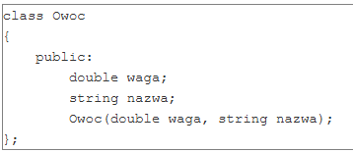

W ramce przedstawiono definicję klasy Owoc, zapisaną w języku C++.

Która z przedstawionych definicji, jest poprawną definicją konstruktora dla klasy Owoc?

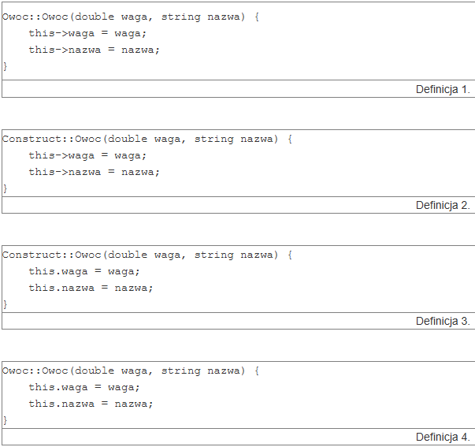

1. Definicja 3.
2. Definicja 2.
3. Definicja 4.
4. Definicja 1.

19.

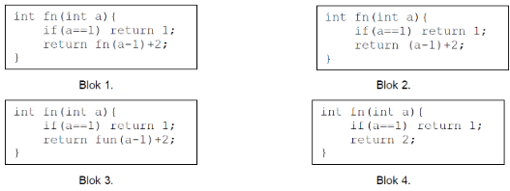

Który blok kodu zawiera przykład użycia rekurencji?

1. Blok 2.
2. Blok 3.
3. Blok 1.
4. Blok 4.

Odp. C

20.

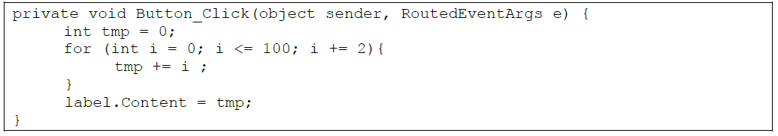

Co zostanie zapisane w etykiecie label po wykonaniu przedstawionego kodu, uruchomionego po kliknięciu w przycisk okna aplikacji?

1. Suma liczb z przedziału od 0 do 100
2. Liczby parzyste z przedziału od 0 do 100
3. Liczby z przedziału od 0 do 100
4. Suma liczb parzystych z przedziału od 0 do 100

Odp. D

21.

Które środowisko programistyczne jest najbardziej odpowiednie do tworzenia natywnych aplikacji na urządzenia z systemem iOS?

1. XCode
2. Android Studio
3. Eclipse
4. Visual Studio

Odp. A

22.



W wyniku wykonania przedstawionego kodu w konsoli wyświetlona zostanie liczba

1. 108
2. 0
3. 115
4. 73

Odp. C

23.

Która metoda biblioteki jQuery języka JavaScript odpowiada za naprzemienne dodawanie i usuwanie klasy do elementu?

1. .bindClass()
2. .switchClass()
3. .changeClass()
4. .toggleClass()

Odp. D

24.

Framework Angular został napisany w języku

1. PHP
2. Postscript
3. Typescript
4. C#

Odp. C

25.

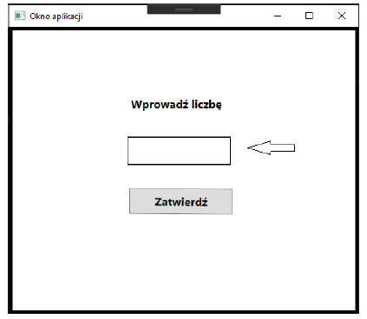

Przy pomocy którego obiektu można utworzyć kontrolkę wskazaną strzałką na obrazie?

A. Text – dla biblioteki WPF; JText – dla biblioteki Swing

B. Box – dla biblioteki WPF; JField – dla biblioteki Swing

C. Window – dla biblioteki WPF; JFrame – dla biblioteki Swing

D. TextBox – dla biblioteki WPF; JTextField – dla biblioteki Swing

Odp. D

26.



Przedstawiony opis licencji w ramce wskazuje, że jest to licencja

1. Shareware
2. Open Source
3. OEM
4. Freeware

Odp. B

27.

Programy działające w systemach Andriod wykorzystują do interakcji z użytkownikiem klasę

1. Fragments
2. Screens
3. Windows
4. Activity

Odp. D

28.

Jedną z możliwości testów funkcjonalnych wykonanych na aplikacji webowej jest sprawdzenie

1. poprawności wyświetlanych elementów aplikacji.
2. wydajność aplikacji.
3. bezpieczeństwa aplikacji
4. stopnia optymalizacji kodu aplikacji.

Odp. A

29.

Resuscytacja krążeniowo-oddechowa polega na wykonywaniu

1. 20 uciśnięć klatki piersiowej i 1 oddechu ratowniczego.
2. 15 uciśnięć klatki piersiowej i 3 oddechów ratowniczych.
3. 10 uciśnięć klatki piersiowej i 5 oddechów ratowniczych.
4. 30 uciśnięć klatki piersiowej i 2 oddechów ratowniczych.

Odp. D

30.

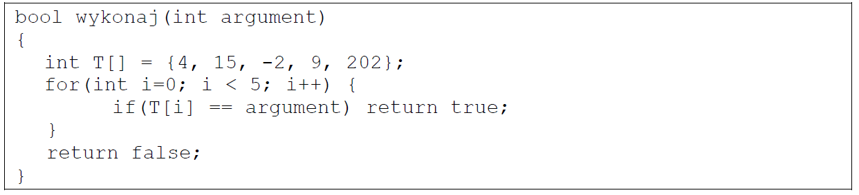

Przedstawiony kod funkcji wykonaj sprawdza, czy

A. określony element (argument) jest wartością z zakresu od 0 do 4.

B. w tablicy liczb całkowitych znajdują się tylko wartości 4, 15, -2, 9, 202.

C. określony element (argument) znajduje się w tablicy zawierającej liczby całkowite.

D. wszystkie elementy tablicy są równe wartości określonego elementu (argument).

Odp. C

31.

W programie napisanym w języku C++ należy utworzyć zmienną, która przechowa liczbę rzeczywistą. Określ typ tej zmiennej.

1. int
2. number
3. double
4. numeric

Odp. C

32.

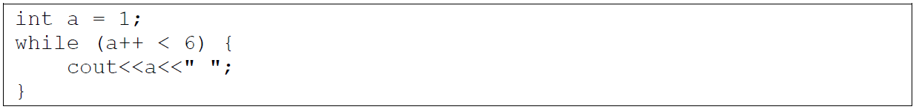

W wyniku wykonania przedstawionego kodu napisanego w języku C++ w konsoli zostanie wyświetlony ciąg liczb:

A. 2 3 4 5 6

B. 2 3 4 5 6 7

C. 1 2 3 4 5

D. 1 2 3 4 5 6

Odp. A

33.

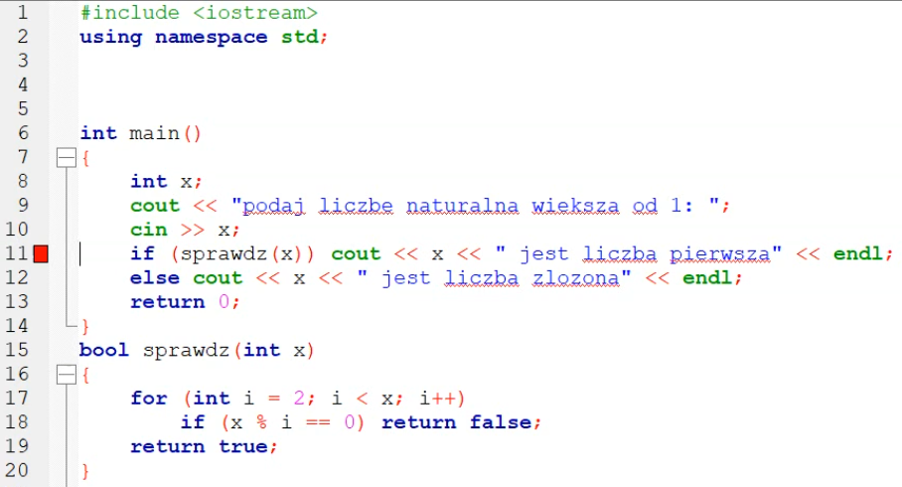

Przedstawiony na filmie kod napisany w języku C++ nie kompiluje się. Co należy zmienić w tym kodzie, aby proces kompilacji wykonał się bez błędów?

A. Zadeklarować zmienną sprawdz przed jej użyciem w linii 11.

B. Zapisać poprawnie warunek w instrukcji if w linii 11, np. sprawdz(x)==true.

C.

na braku nawiasów {} w pętli for.

D. Dodać deklarację funkcji sprawdz przed funkcją main.

Odp. D

34.

kodu w WPF/XAML:

http://192.168.101.200/Content/Media/c4180000-5d77-0015-66af-08d913974695.PNG

Fragment kodu w Java:

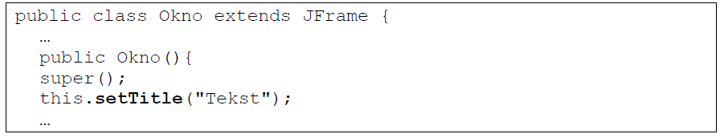

Wyróżnione elementy w przedstawionych ramkach mają za zadanie

A. ustawienie nazwy obiektu reprezentującego okno aplikacji.

B. zapisanie tytułu okna do obiektu Tekst.

C. ustawienie tytułu okna na „Tekst”.

D. pobranie nazwy obiektu reprezentującego okno aplikacji.

Odp. C

35.

Do form przekazu werbalnego należy

A. mówienie.

B. wyraz twarzy.

C. gestykulacja.

D. pozycja ciała.

Odp. A

36.

Jednostką zalecaną przy tworzeniu układu interfejsu aplikacji mobilnej jest

1. mm
2. px
3. pt
4. dp

Odp. D

37.

Pracując w grupie i dbając o jej poprawne funkcjonowanie, nie należy

1. rzetelnie i na czas wywiązywać się ze swoich zobowiązań.
2. dbać wyłącznie o własny interes.
3. wzajemnie się motywować.
4. brać odpowiedzialności za podejmowane działania.

Odp. B

38.

Diagram Gantta jest stosowany w celu

1. planowania i zarządzania projektem.
2. wizualizacji zależności miedzy elementami systemów.
3. obrazowania funkcjonalności systemu.
4. szczegółowej analizy czasowo-kosztowej projektu.

Odp. A

39.

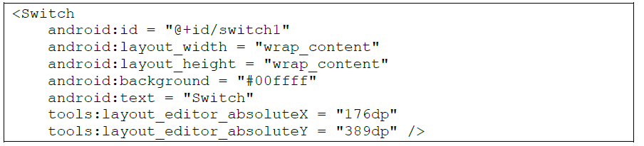

Przedstawiony kod napisany w języku XML/XAML definiuje

1. listę rozwijaną.
2. suwak.
3. przełącznik.
4. Stepper

Odp. C

40.

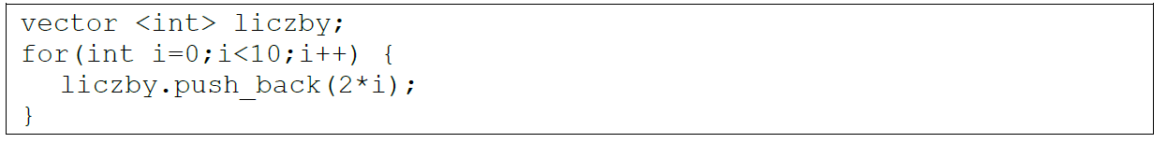

Co stanie się po wykonaniu przedstawionego fragmentu kodu napisanego w języku C++?

A. Do tablicy liczby, na jej początku, dodawane są kolejne wartości.

B. Z tablicy liczby usuwane są elementy, za każdym obiegiem pętli usuwany jest element z jej początku.

C. Z tablicy liczby usuwane są elementy, za każdym obiegiem pętli usuwany jest element z jej końca.

D. Do tablicy liczby, na jej końcu, dodawane są kolejne wartości.

Odp. D

41.

Mechanizm programowania obiektowego w C++, wykorzystujący funkcje wirtualne (z ang. Virtual), który przy wywołaniu metod zwalnia programistę z obowiązku sprawdzenia jaką klasę pochodną aktualnie obsługuje np. przez wskaźnik nosi nazwę

1. hermetyzacji.
2. polimorfizmu.
3. przeciążenia.
4. dziedziczenia.

Odp. B

42.

We frameworkach do tworzenia aplikacji mobilnych lub desktopowych występuje wzorzec MVVM, czyli Model-View-ViewModel. To podejście do programowania zakłada, że

1. kontrolki i widoki interfejsu użytkownika są zaszyte w logice aplikacji.
2. interfejs użytkownika oraz logika aplikacji są rozdzielone.
3. w aplikacji występuje tylko interfejs użytkownika.
4. interfejs użytkownika oraz logika aplikacji są kodowane w jednym pliku.

Odp. B

43.

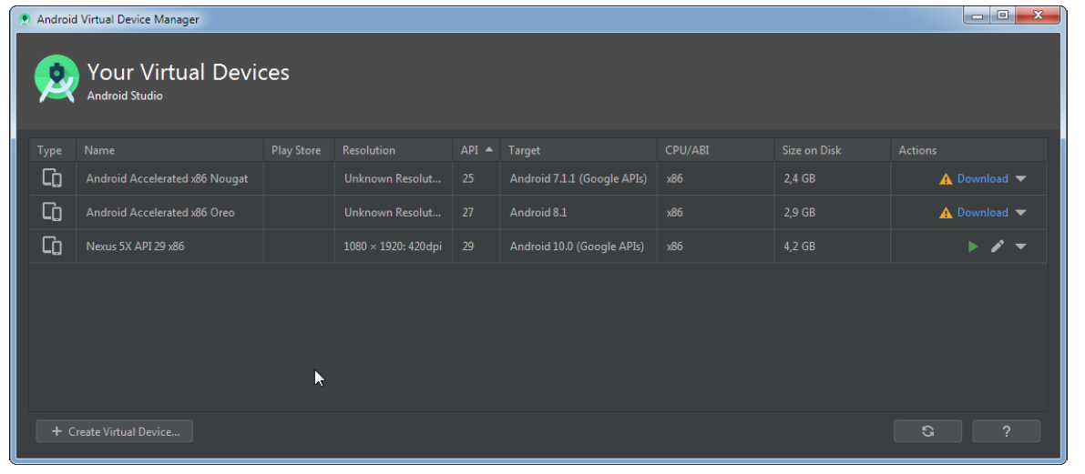  
Na obrazie widoczna jest aplikacja, która umożliwia

1. kompilowanie kodu pod wskazaną platformę Android.
2. zarządzanie emulacjami systemu Android.
3. debugowanie kodu na wskazanej platformie Android.
4. zarządzanie wirtualnymi dyskami emulacji systemu Android.

Odp. D

44.

Które określenie najlepiej opisuje złożoność obliczeniową algorytmu quicksort?

1. Jest wyższa niż O(n2).
2. Jest wyższa niż złożoność sortowania bąbelkowego.
3. Jest różna w zależności od wyboru elementu rozdzielającego.
4. Jest zawsze niższa niż złożoność każdego innego algorytmu sortowania.

Odp. C

45.

Korzystając z obsługi wyjątków, aby zdefiniować i rzucić własny wyjątek, można zastosować polecenie

1. try
2. catch
3. throw
4. finally

Odp. C

46.

Przedstawione na ilustracji okno jest narzędziem środowiska programistycznego służącym do definiowania

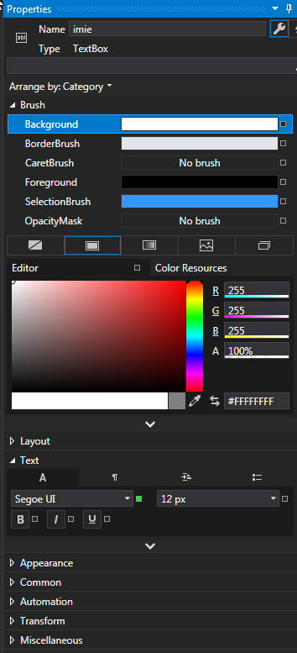

A. hierarchii klas zastosowanych w projekcie.

B. atrybutów kontrolki rainterfejsu gficznego.

C. rodzajów kontrolek stosowanych w danym interfejsie graficznym.

D. schematów kolorystycznych dla pliku manifestu projektu.

Odp. B

47.

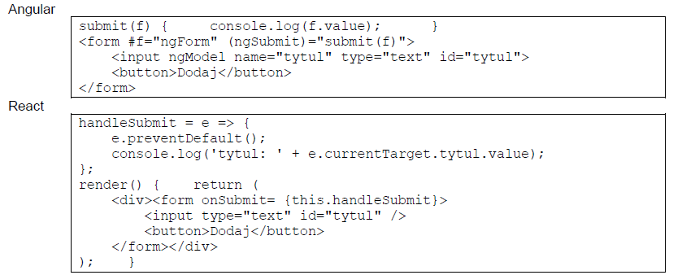

Na równoważnych funkcjonalnie fragmentach kodu aplikacji Angular i React.js przedstawiono

A. funkcję wypełniającą dane w formularzu podczas jego inicjacji.

B. obsługę zdarzenia zatwierdzenia formularza.

C. wypisanie w konsoli przeglądarki danych pobranych z pól formularza w czasie rzeczywistym, gdy użytkownik je wypełnia.

D. funkcję, która przepisuje do zmiennych f lub e dane z pola <input> formularza.

Odp. B

48.

Który z fameworków jest stosowany do budowy części back-end w aplikacjach WEB?

A. Xamarin

B. Django

C. React.js

D. Angular

Odp. B

49.

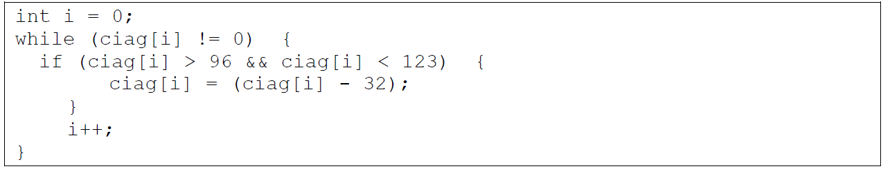

Przedstawiona pętla operuje na zmiennej napisowej ciag. Jej zadaniem jest

A. zamienić w napisie małe litery na wielkie.

B. od każdego znaku w napisie odjąć kod 32.

C. zamienić w napisie wielkie litery na małe.

D. od każdego znaku w napisie, który nie jest równy 0, odjąć kod 32.

Odp. A

50.

Wskaż cechę charakterystyczną szablonów programowania obiektowego.

A. Zawierają informacje o formatowaniu stron internetowych.

B. Odnoszą się tylko do typów liczbowych.

C. Definiują funkcjonalność uniwersalną dla różnych typów danych.

D. Operują na danych jednego określonego typu.

Odp. C

51.

Wskaż środek ochrony, który nie jest zaliczany do środków ochrony zbiorowej.

A. Barierki chroniące przed upadkiem z wysokości.

B. Okulary ochronne.

C. Ekran dźwiękochłonny.

D. Gaśnica.

Odp. B

52.

Optymalnym narzędziem przeznaczonym do monitorowania czasu wykonywania zadań w projekcie jest

A. tabela porównawcza.

B. cykl życia projektu.

C. diagram Gantta.

D. mapa myśli.

Odp. C

53.

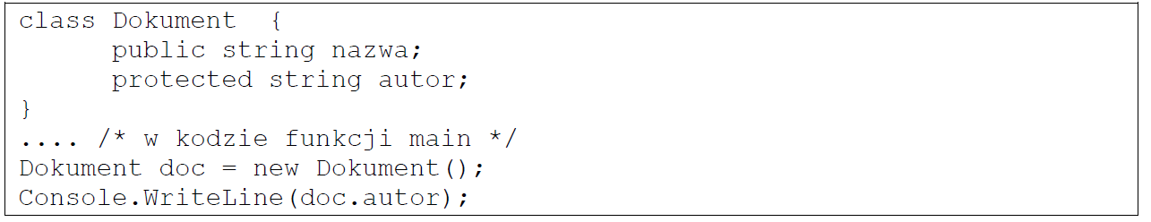

Programista popełnił błąd w przedstawionym kodzie. Na czym ten błąd polega?

A. Pole autor jest niedostępne z tego poziomu.

B. Brak konstruktora w definicji klasy.

C. W inicjacji obiektu powinny być przekazane argumenty do konstruktora.

D. Inicjacja obiektu jest nieprawidłowo zapisana.

Odp. A

54.

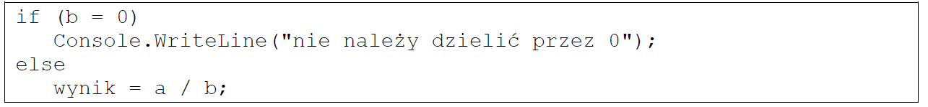

W prezentowanym kodzie popełniono błąd logiczny, który polega na tym, że

A. w warunku jest przypisanie zamiast porównania.

B. w warunku powinna być sprawdzona wartość zmiennej a.

C. warunek nie ma sensu, środowisko uruchomieniowe samo sprawdzi argument dzielenia.

D. warunek powinien być zastąpiony pętlą while.

Odp. B

55.

Program, który analizuje kod źródłowy programu i od razu wykonuje przeanalizowany fragment, jest nazywany

A. kompilatorem.

B. konsolidatorem.

C. interpreterem.

D. debuggerem.

Odp .C

56.

Programista projektuje obsługę bufora drukowania dokumentów. Najnowsze zadanie drukowania jest ustawiane na końcu kolejki, najstarsze w kolejce jest przekazywane do wydruku. Strukturą danych najlepiej pasującą do problemu jest

A. LIFO

B. Stos

C. Sterta

D. FIFO

Odp. D

57.

Frameworkiem umożliwiającym programowanie aplikacji desktopowych jest

A. Xamarin

B. WPF

C. Symfony

D. Angular

Odp. B

58.

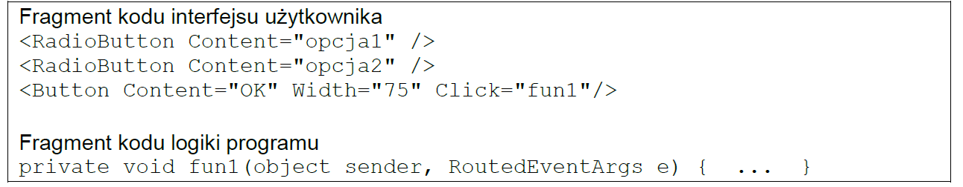

W przedstawionych fragmentach kodu zdefiniowano funkcję o nazwie fun1. W funkcji tej należy umieścić obsługę

A. aplikacji po zdarzeniu utraty focusa przez pola opcji.

B. inicjalizacji elementów interfejsu użytkownika.

C. wciśnięcia przycisku zatwierdzającego dialog.

D. usunięcia kontrolek z pamięci operacyjnej.

Odp. C

59.

Testy mające na celu wykrycie błędów w interfejsach i interakcjach pomiędzy modułami lub systemami to testy

A. integracyjne.

B. jednostkowe.

C. bezpieczeństwa.

D. wydajnościowe.

Odp. A

60.

http://192.168.101.200/Content/Media/f0730000-bb04-7aea-210b-08da1eae64fe.JPG

Przedstawiony zapis w języku Python prezentuje

A. tablicę asocjacyjną (słownik).

B. strukturę.

C. kolejkę (LIFO).

D. stos.

Odp. A

61.

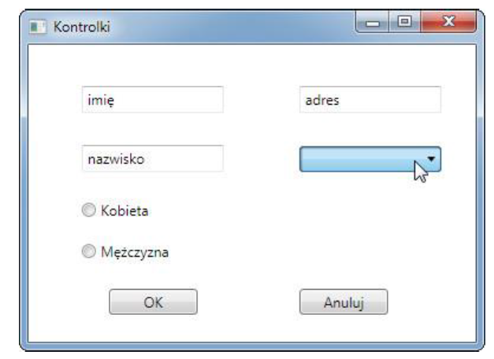

W oknie dialogowym aplikacji desktopowej umieszczono

A. trzy pola edycyjne, dwa pola opcji, jedno pole listy rozwijalnej i dwa przyciski.

B. trzy pola edycyjne, dwa pola etykiet, pole listy rozwijalnej i dwa przyciski.

C. trzy pola etykiet, dwa pola wyboru, pole opcji i dwa przyciski.

D. cztery pola edycyjne, dwa pola opcji i dwa przyciski.

Odp. A

62.

W której sekcji obsługi wyjątków jest zaimplementowana reakcja na rzucony wyjątek?

A. try

B. finally / else

C. throw

D. catch / except

Odp. D

63.

Narzędziem do monitorowania procesu wykonywania zadań przez członków zespołu projektowego może być diagram

A. Venna.

B. Gantta.

C. związków encji.

D. aktywności UML.

Odp. B

64.

Frameworkiem wykorzystującym język XAML do budowy aplikacji desktopowych jest

A. WPF

B. NetBeans Platform

C. Vue.js

D. Qt

Odp. A

65.

Wskaż system typu e-commerce.

A. Dziennik elektroniczny Librus Synergia.

B. Elektroniczna Platforma Usług Administracji Publicznej ePUAP.

C. WordPress CMS bez dodatkowych wtyczek.

D. PrestaShop, platforma do tworzenia własnych sklepów internetowych.

Odp. D

66.

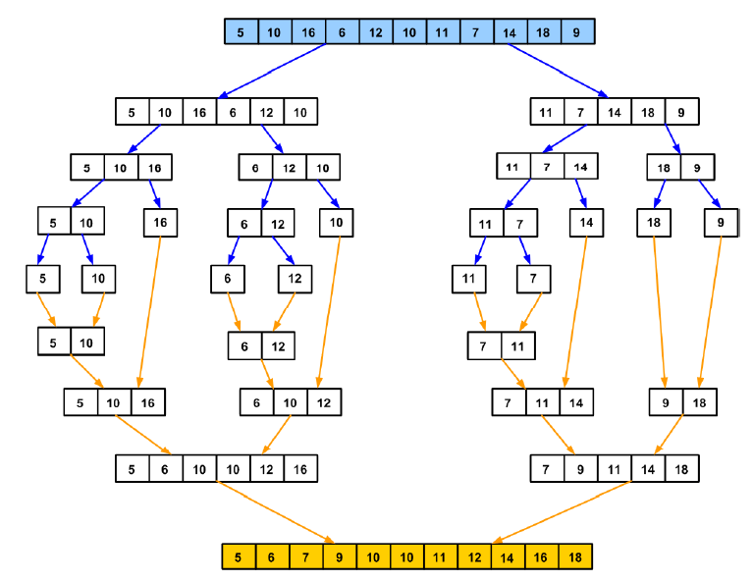

Przedstawiona na obrazie idea sortowania odnosi się do sortowania

A. przez scalanie.

B. bąbelkowego.

C. kubełkowego.

D. przez wybieranie.

Odp. C

67.

Frameworkiem przeznaczonym dla języka Python jest

A. Django

B. React.js

C. ASP NET Core

D. Angular

Odp. A

68.

Aby utworzyć aplikację mobilną typu cross-platform w języku C# można zastosować

A. środowisko XCode.

B. środowisko Android Studio.

C. platformę React Native.

D. platformę Xamarin.

Odp. D

69.

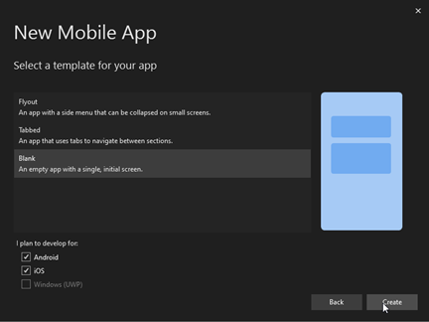

Na ilustracji przedstawiono okno tworzenia aplikacji

A. mobilnej jedynie dla telefonów Apple.

B. webowej, która będzie mogła być odtwarzana na telefonach.

C. mobilnej typu cross-platform dla systemów Android i iOS.

D. webowej dla platform Windows, Apple i iOS.

Odp. C

70.

Aby zaimplementować algorytm sortowania bąbelkowego dla tablicy n-elementowej, potrzeba

A. jednej pętli działającej na 2n elementach i warunku.

B. dwóch pętli działających na najwyżej n-elementach każda.

C. dwóch pętli działających na co najmniej (n+1)-elementach każda.

D. n-liczby warunków.

Odp. B

71.

Kod w Angular



Kod w React

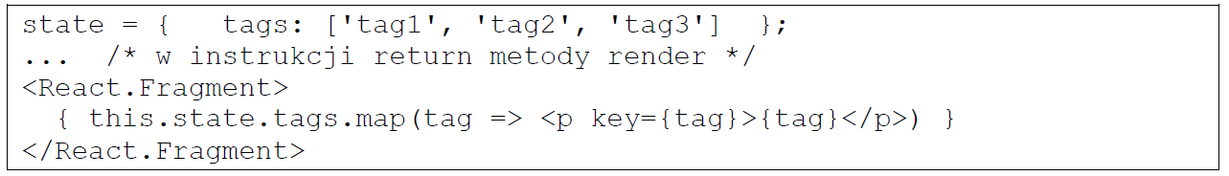

Co zostanie wygenerowane w przeglądarce w wyniku działania kodu źródłowego zapisanego za pomocą dwóch równoważnych funkcjonalnie fragmentów?

A. Trzy paragrafy, w każdym z nich napis o treści: {tag}.

B. Jeden paragraf z kolejno wszystkimi elementami tablicy tags.

C. Trzy paragrafy, każdy z kolejnym elementem tablicy tags.

D. Jeden paragraf z pierwszym elementem tablicy tags.

Odp. C

72.

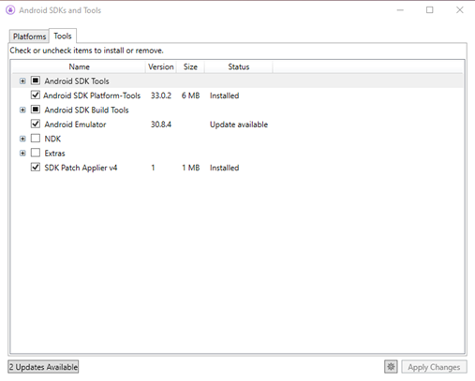

Przedstawione na ilustracji narzędzie umożliwia

A. instalację oprogramowania RAD dla tworzenia aplikacji z Android SDK.

B. uruchamianie emulacji urządzeń mobilnych z systemu Android.

C. instalowanie narzędzi do tworzenia aplikacji na platformach mobilnych iOS i Android.

D. aktualizację narzędzi dla Android SDK.

Odp. D

73.

Który z warunków logicznych sprawdza, czy zmienna całkowita x jest dodatnią liczbą dwucyfrową podzielną przez 4?

A. (x > 9 || x < 100) && (x / 4 == 0)

B. (x > 9 && x < 100) && (x % 4 == 0)

C. (x > 9 && x < 100) || (x / 4 == 0)

D. (x > 9 && x < 100) || (x % 4 == 0)

Odp. B

74.

Jeżeli w aplikacji występuje błąd działania, a programista musi sprawdzić wartości przechowywane w zmiennych, w danym momencie uruchomienia aplikacji, to należy do tego celu wykorzystać

A. interpreter.

B. analizator składni.

C. debugger.

D. wirtualną maszynę.

Odp. C

75.



Stosując jeden z dwóch przedstawionych zapisów inkrementacji w językach rodziny C lub Java, można stwierdzić, że

A. niezależnie od zapisu, w zmiennej b zawsze będzie ten sam wynik.

B. wartość zmiennej b będzie wyższa po wykonaniu zapisu drugiego w porównaniu z pierwszym.

C. zapis drugi jest niezgodny ze składnią, co spowoduje błędy kompilacji.

D. jedynie stosując zapis pierwszy, zmienna a zostanie zwiększona o 1.

Odp. B

76.

Która z akcji powinna być zaimplementowana w części back-end aplikacji internetowej?

A. Wypisywanie danych pobranych z formularza w przeglądarce.

B. Walidacja formularzy w czasie rzeczywistym.

C. Obsługa bazy danych.

D. Obsługa zdarzeń kontrolek.

Odp. C

77.

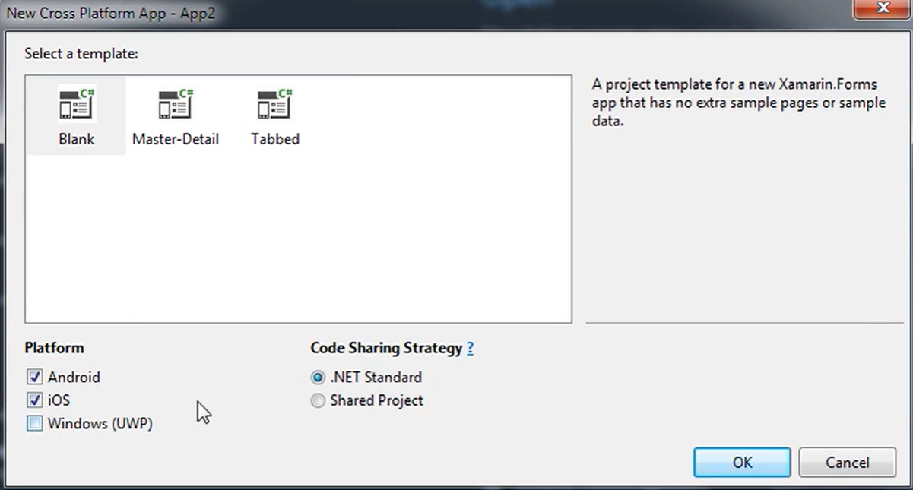

Na filmie przedstawiono zakładanie projektu typu cross-platform. Dla których platform będzie dostępna tworzona aplikacja?

A. Dla Android oraz iOS.

B. Dla iOS oraz Windows (UWP).

C. Dla Android, iOS oraz Windows (UWP).

D. Dla Android oraz Windows (UWP).

Odp. A

78.

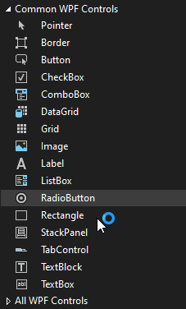

Na ilustracji przedstawiono narzędzie środowiska IDE o nazwie

A. Solution Explorer

B. Error List

C. Properties

D. Toolbox

Odp. D

79.

<CheckBox  Margin="30,30,0,0" ... />

<TextBlock Margin="30,60,0,0"... />

<ComboBox  Margin="30,90,0,0"... />

<Button    Margin="30,130,0,0"  .../>

W języku XAML zdefiniowano marginesy dla kontrolek. Wskaż układ kontrolek w oknie.

A.

Początek formularza

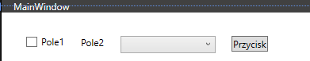

B.

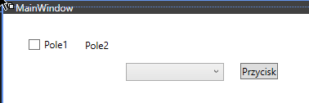

C.

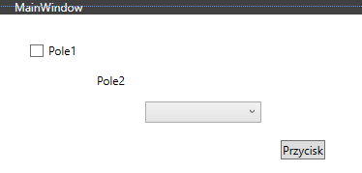

D.

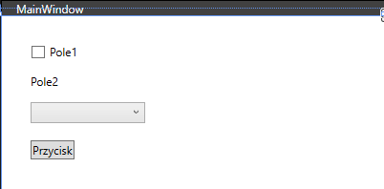

Odp. D

80.

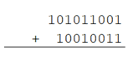

Wynikiem sumy dwóch liczb binarnych jest

A. 111000110

B. 001101111

C. 111101100

D. 111011011

Odp. C

81.

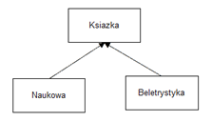

Definicja metody w klasie Ksiazka: protected bool Wypozycz(int ileDni) {...}

Na schemacie przedstawiono diagram dziedziczenia klas oraz deklarację metody klasy rodzica. Metoda ta może być wywołana jedynie

A. w metodach klas Ksiazka, Naukowa, Beletrystyka.

B. w klasie Ksiazka.

C. na rzecz obiektu klasy Ksiazka.

D. na rzecz obiektów klasy Naukowa i Beletrystyka.

Odp. A

82.

<Label Content="imię"

Foreground="White" Background="Teal" BorderBrush="Brown" Cursor="Pen" />

Na podstawie przedstawionego fragmentu XAML kolor czcionki napisu „imię” w elemencie <Label> to

A. Teal

B. White

C. Brown

D. Pen

Odp. B

83.

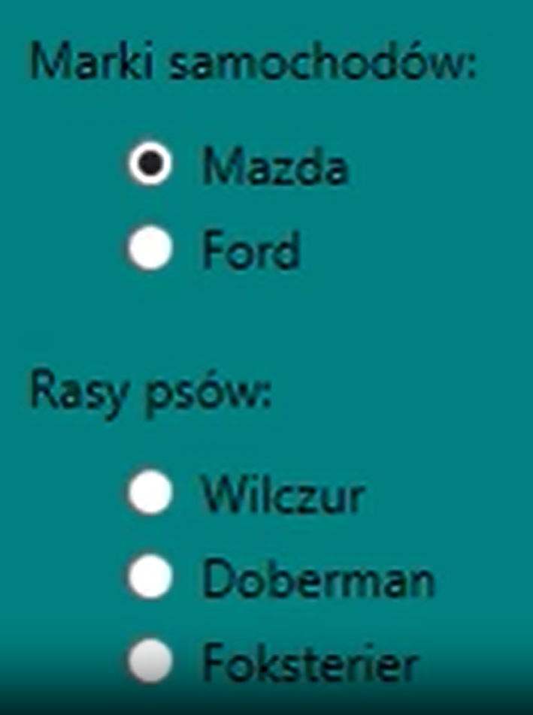

W filmie przedstawiono domyślne działanie pól opcji zdefiniowanych w języku XAML. Aby zmienić to działanie, tak aby dwie grupy: marek samochodów i ras psów były niezależne od siebie, należy dodać

A. do wszystkich pól opcji atrybut GroupName o wartości pustej.

B. do wszystkich pól opcji atrybut GroupName o tej samej wartości.

C. atrybut GroupName=”samochody” do opcji Mazda, Ford oraz GroupName=”psy” do pozostałych.

D. do każdego pola opcji atrybut GroupName o niepowtarzającej się wartości.

Odp. C

84.

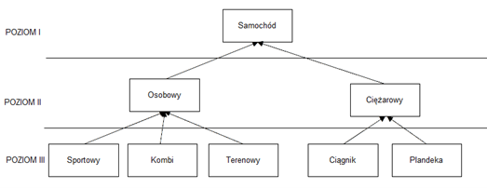

Na przedstawionym schemacie znajdują się klasy i związki dziedziczenia, gdzie poziom I to klasa bazowa, a pozostałe klasy są jej potomkami. Aby każda z klas poziomu III mogła wywołać tą samą metodę, która jest niezmienna dla nich wszystkich, to zgodnie z zasadami programowania obiektowego należy zdefiniować ją

A. we wszystkich klasach.

B. jedynie we wszystkich klasach poziomu III.

C. we wszystkich klasach poziomu I oraz poziomu II.

D. jedynie w klasie poziomu I.

Odp. D

85.

Funkcjonalność, która zachodzi w momencie, gdy kursor myszy znajdzie się na kontrolce, i tam się zatrzyma może być zaimplementowana w obsłudze zdarzenia

A. MouseLeave

B. MouseDown

C. MouseMove

D. MouseHover

Odp. D

86.

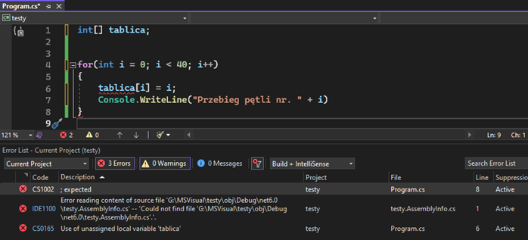

Na zrzucie ekranu przedstawionym na ilustracji, pod kodem źródłowym znajduje się okno

A. przebiegu debugowania.

B. ładowania programu do emulatora.

C. testów jednostkowych aplikacji.

D. błędów kompilacji.

Odp. D

87.

Dla aplikacji mobilnej wskaż pole edycyjne zapisane w języku XAML, dla którego podpowiedź jest zapisana zielonym kolorem tekstu.

A. <Entry PlaceholderColor="Blue" BackgroundColor="Green" />

B. <Entry TextColor="Brown" PlaceholderColor="Green" />

C. <Entry PlaceholderColor="Blue" TextColor="Green" />

D. <Entry BackgroundColor="Blue" TextColor="Green" />

Odp. B

88.

Które zdanie dotyczące konstruktora kopiującego jest prawdziwe?

A. Jako argument przyjmuje referencję do obiektu swojej klasy.

B. Może być dowolnie przeciążany.

C. Ma tyle argumentów ile pól klasy należy ustawić w konstruktorze.

D. Jest bezparametrowy.

Odp. a

89.

Czym jest JSON?

A. Jest formatem danych wykorzystywanym do komunikacji aplikacji front-end z back-end.

B. Jest metodologią implementacji routingu w aplikacjach front-end.

C. Jest dyrektywą frameworka Angular pozwalającą na formatowanie danych.

D. Jest rodzajem obiektowej bazy danych wykorzystywanej w aplikacjach typu back-end.

Odp. A

90.

def Licz(k):

if(k > 0):

result = k + Licz(k - 1)

print(result)

else:

result = 0

return result

Licz(3)

Przedstawiony kod źródłowy zapisany językiem Python jest przykładem zastosowania

A. hermetyzacji.

B. rekurencji.

C. polimorfizmu.

D. dziedziczenia.

Odp. B

91.

W aplikacji mobilnej sklepu należy zaprojektować wygląd strony z produktami tak, aby wyświetlać na niej produkty uporządkowane w wierszach i kolumnach. Najbardziej odpowiednim w tym przypadku rozkładem jest

A. AbsoluteLayout

B. Grid

C. StackLayout

D. Frame

Odp. B

92.

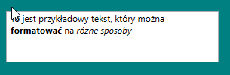

Przedstawiona na ilustracji edytowalna kontrolka to

A. TabControl

B. TextBox

C. Label

D. RichTextBox

Odp. D

93.

Testy użyteczności polegają na sprawdzeniu czy

A. dokumentacja projektowa zawiera opis użytych technologii.

B. interfejs graficzny ma wszystkie kontrolki wymagane przez klienta.

C. system wydajnie działa dla dużej liczby odbiorców jednocześnie zalogowanych.

D. system jest łatwy w obsłudze i zrozumiały dla użytkownika.

Odp. D

94.

W celu optymalizacji programu działającego na uporządkowanym zbiorze można zastosować metodę wyszukiwania

A. bąbelkowego.

B. liniowego.

C. binarnego.

D. z wartownikiem.

Odp. C

95.

int a, b;

std::cin >> a;

std::cin >> b;

while (a = 0)

{

a -= b;

}

Błąd logiczny w przedstawionym kodzie C++ polega na zastosowaniu

A. typów niepasujących do problemu.

B. przypisania w warunku pętli.

C. nieskończonej pętli.

D. nieznanego operatora -=

Odp B

96.

Który kod Angular lub React.js sprawi, że przycisk „Zatwierdź” wyświetli się jedynie w przypadku wypełnienia całego formularza, co identyfikuje pole isComplete.

A. w Angular: <div *ngIf="isComplete()"> <button>Zatwierdź</button> </div> w React.js, w funkcji Return(): <div> { this.isComplete == true => <button>Zatwierdź</button> } </div>

B. w Angular: <div *ngIf="isComplete == true"> <button>Zatwierdź</button> </div> w React.js, w funkcji Return(): <div> { this.isComplete == true && <button>Zatwierdź</button> } </div>

C. w Angular: <div *ngFor="isComplete == true"> <button>Zatwierdź</button> </div> w React.js, w funkcji Return(): <div> { let isComplete => true && <button>Zatwierdź</button> } </div>

D. w Angular: <div isComplete == true> <button>Zatwierdź</button> </div> w React.js, w funkcji Return(): <div> { isComplete == true && <button>Zatwierdź</button> } </div>

Odp. B

97.

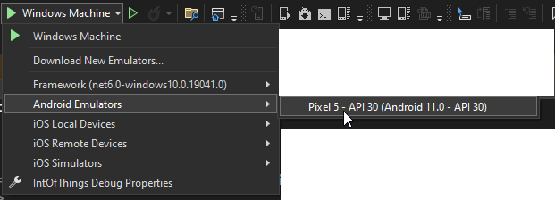

Zastosowanie wskazanej na ilustracji przez kursor opcji menu programu MS Visual Studio spowoduje uruchomienie

A. emulatora z systemem iOS.

B. skompilowanej aplikacji na Windows Machine.

C. emulatora Pixel 5 bez załadowania aplikacji.

D. skompilowanej aplikacji na emulatorze Pixel 5.

Odp. C

98.

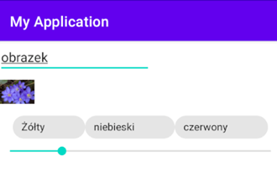

Wskaż szkielet interfejsu graficznego utworzonego w Android Studio, który odpowiada ilustracji, jeżeli w pierwszym polu po uruchomieniu aplikacji wpisano tekst „obrazek”.

A. <LinearLayout android:orientation="vertical" ... > <EditText ... /> <ImageView ... /> <com.google.android.material.chip.Chip ... /> <com.google.android.material.chip.Chip ... /> <com.google.android.material.chip.Chip ... /> <SeekBar ... /> </LinearLayout>

B. <LinearLayout android:orientation="vertical" ... > <EditText ... /> <ImageView ... /> <LinearLayout android:orientation="horizontal"> <com.google.android.material.chip.Chip ... /> <com.google.android.material.chip.Chip ... /> <com.google.android.material.chip.Chip ... /> </LinearLayout> <SeekBar ... /> </LinearLayout>

C. <LinearLayout android:orientation="horizontal" ... > <EditText ... /> <ImageView ... /> <LinearLayout android:orientation="vertical"> <com.google.android.material.chip.Chip ... /> <com.google.android.material.chip.Chip ... /> <com.google.android.material.chip.Chip ... /> </LinearLayout> <SeekBar ... /> </LinearLayout>

D. <LinearLayout android:orientation="vertical" ... > <EditText ... /> <ImageView ... /> <LinearLayout android:orientation="horizontal"> <com.google.android.material.chip.Chip ... /> <com.google.android.material.chip.Chip ... /> <com.google.android.material.chip.Chip ... /> <SeekBar ... /> </LinearLayout> </LinearLayout>

99.

Projektując aplikację w paradygmacie obiektowym należy uwzględnić

A. funkcje i zależności między nimi.

B. pola, metody i sposób dziedziczenia.

C. podprogramy i znajdujące się w nich instrukcje wyboru i iteracji.

D. zdarzenia i metody lub funkcje obsługujące te zdarzenia.

Odp. B

100.

· Names are written in lowercase Latin letters.

· Words are separated by a hyphen.

· The block name defines the namespace for its elements and modifiers.

· The element name is separated from the block name by a double underscore.

· The modifier name is separated from the block or element name by a single underscore.

· The modifier value is separated from the modifier name by a single underscore.

· For boolean modifiers, the value is not included in the name.

źródło: https://en.bem.info/methodology/naming-convention/

Na podstawie cytatu dotyczącego konwencji nazewnictwa metodologii BEM wskaż zdanie prawdziwe

A. Słowa w nazwie są oddzielone myślnikiem.

B. Nazwy rozpoczynają się od wielkiej litery.

C. Słowa w nazwie są oddzielone podwójnym podkreślnikiem.

D. Litery ze znakami diakrytycznymi mogą występować w nazwach.

Odp. A

101.

Stosując w programie obsługę wyjątków, komunikaty, które są wyświetlane przy wystąpieniu wyjątku należy umieścić w sekcji

A. finally

B. throw lub raise

C. catch lub except

D. try

Odp. C

102.

cars = [

    {id: 1, name: "Mercedes", year: 2021},

    {id: 2, name: "Opel", year: 2014},

    {id: 3, name: "Toyota", year: 2019}

]

Fragmenty kodu Angular

<div *ngFor = "let car of cars; let i=index">

   <p>{{ i }}: {{ car.id }} {{ car.name }}</p>

</div>

Fragmenty kodu React.js, w funkcji return()

<div>

  { this.cars.map((car, index) =><p>{ index }: { car.id } { car.name }</p>) }

</div>

W wyniku wykorzystania funkcjonalnie równoważnych sobie kodów Angular i React.js zostanie uzyskany wynikPoczątek formularza

A.

A.

http://192.168.101.200/Content/Media/47ec0000-f683-928a-88d5-08dbf1b8cd4e.png

B.

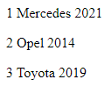

C.

http://192.168.101.200/Content/Media/47ec0000-f683-928a-7f4b-08dbf1b8ca36.png

D.

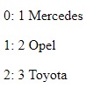

Odp. D

103

C++ class Klasa1: public Klasa2

C# class Klasa1: Klasa2

Java class Klasa1 extends Klasa2

Python class Klasa1(Klasa2):

Z zapisu deklaracji klasy Klasa1 w różnych językach programowania wynika, że wewnątrz tej klasy

A. należy odwoływać się do pól klasy Klasa2 poprzedzając je słowem kluczowym friend.

B. chronione są wszystkie pola z klasy Klasa2.

C. nie można definiować innych pól, niż te zdefiniowane w klasie Klasa2.

D. można odwoływać się do pól chronionych zdefiniowanych w klasie Klasa2.

Odp. D

104

Firma przechowuje kopię bezpieczeństwa danych pracowników na swoim serwerze lokalnym. Aby zwiększyć bezpieczeństwo danych, drugą kopię bezpieczeństwa można umieścić

A. na lokalnych komputerach pracowników.

B. w chmurze z zaszyfrowaniem danych.

C. na prywatnych nośnikach pendrive pracowników.

D. na tym samym serwerze, lecz na osobnej partycji.

Odp. B

105

Wskaż główny cel testów regresji.

A. Upewnienie się, że cała aplikacja jest bezpieczna podczas wymiany danych w sieci.

B. Sprawdzenie czy aplikacja działa na miejscu u klienta.

C. Upewnienie się, że cała aplikacja działa poprawnie po wprowadzeniu zmian w jednym module.

D. Sprawdzenie czy aplikacja działa wystarczająco wydajnie.

Odp. C

106

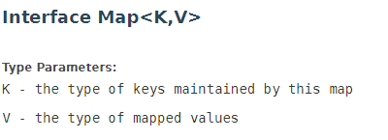

Na podstawie przedstawionej dokumentacji do języka Java wskaż prawidłową deklarację zmiennej typu Map.

A. Map<Integer, String> Pracownicy;

B. Interface Map<Integer, String> Pracownicy;

C. Map[Integer] Pracownicy<String>;

D. Map(Integer, String) Pracownicy;

Odp. A

107.

Symptomami stanu nagłego zagrożenia zdrowia i życia jest

A. sinienie skóry z nasiloną dusznością.

B. ciągłe uczucie zimna i dreszcze w słabo ogrzewanym budynku.

C. łagodna reakcja na użądlenie przez osę, bez wstrząsu anafilaktycznego.

D. wysokie ciśnienie krwi i przyspieszony puls utrzymujące się tydzień

Odp. A

108.

Tablice mieszające (ang. hash tables) są optymalną strukturą danych dla

A. kolejkowania zadań wydruku.

B. przeglądania zdjęć sekwencyjnie jedno po drugim.

C. wyszukania słowa spośród tysięcy innych słów, dla funkcji sprawdzania pisowni.

D. funkcji cofania do poprzedniego artykułu w serwisie internetowym.

Odp. C

109.

Algorytm polega na dwukrotnym wykonaniu prostych operacji na każdym elemencie tablicy. Złożoność obliczeniowa takiego problemu to

A. O(n + m)

B. O(n)

C. O(n2)

D. O(log n)

Odp. B

110.

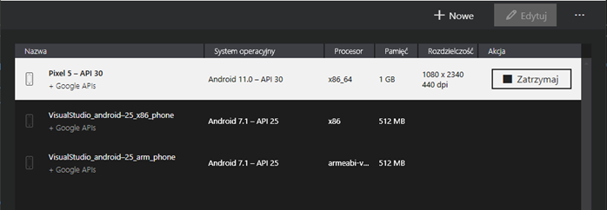

Na ilustracji przedstawiono fragment okna programu, który umożliwia

A. wybranie debugera, z którym uruchomi się aplikacja.

B. uruchomienie emulacji urządzenia mobilnego.

C. zarządzanie zasobami aplikacji mobilnej.

D. zarządzanie kompilatorami aplikacji mobilnej.

Odp. B

111.

"podprogram składowy klasy, którego zadaniem jest działanie na rzecz określonych elementów danej klasy lub klas z nią spokrewnionych"

Które pojęcie zostało zdefiniowane?

A. Metoda.

B. Pole klasy.

C. Dziedziczenie.

D. Funkcja zaprzyjaźniona.

Odp. A

112.

Aby w aplikacji mobilnej dynamicznie wstawić dane do kontrolki ListBox należy jej przypisać właściwość

A. ItemsSource

B. <ListBoxItem>

C. List<String>

D. Items

Odp. A

113.

Aplikacja wykorzystuje typ zmiennoprzecinkowy float do zapisu ceny produktu. Aby zoptymalizować kod pod względem wydajności, nie tracąc pełnej funkcjonalności programu, można zamienić ten typ na typ

A. zespolony.

B. zmiennoprzecinkowy double.

C. stałoprzecinkowy oraz zapisywać liczbę jako całkowitą z przesunięciem przecinka o dwa miejsca w lewo.

D. int oraz zaokrąglać ceny zawsze w górę.

Odp. C

114.

Która klasa nie pozwala na tworzenie jej obiektów?

A. zaprzyjaźniona.

B. będąca ostatnią w schemacie dziedziczenia (finalna).

C. będąca na szczycie drzewa dziedziczenia (bazowa), pod warunkiem implementacji wszystkich jej metod.

D. abstrakcyjna.

Odp. D

115

public class klasa1

{

private float pole0;

private bool pole1;

private int pole2;

protected int pole3;

public float pole4;

static protected int pole5;

...

};

Ile pól przedstawionej klasy nie jest dostępnych poza tą klasą oraz pola te mogą być zastosowane wewnątrz klas potomnych?

A. 6

B. 2

C. 3

D. 5

Odp. C

116

int a = 0;

int b = 7;

int c = 1;

while (b != 0)

{

a = a + 2 * c;

b--;

}

Po wykonaniu przedstawionego kodu zapisanego w języku C# zmienne a i b będą miały wartości

A. a = 14 oraz b = 0

B. a = 16 oraz b = 0

C. a = 14 oraz b = 1

D. a = 16 oraz b = 1

Odp. A

116.

int zmienna1;

float zmienna2;

string zmienna3;

char zmienna4;

Na podstawie fragmentu kodu C# wskaż zmienną zadeklarowaną typem złożonym

A. zmienna3

B. zmienna1

C. zmienna4

D. zmienna2

Odp. A

117.

Z audytu bezpieczeństwa aplikacji internetowej wynika, że pozwala ona na niekontrolowany dostęp do plików i katalogów, do których zwykły użytkownik aplikacji nie powinien mieć dostępu. Oznacza to, że jest ona podatna na atak

A. Path Traversal

B. Cross-Site Scripting

C. SQL Injection

D. Brute Force

Odp. A

118.

http://192.168.101.200/Content/Media/47ec0000-f683-928a-fec1-08dbf1b2febf.png

Przedstawiona na ilustracji kontrolka to

A. checkbox

B. slider

C. switch

D. stepper

Odp. D

119.

Aby zainstalować bibliotekę Bootstrap w projekcie Angular lub React.js należy zastosować manager pakietów

A. YaST

B. pkg

C. npm

D. YUM

Odp. CDół formularza